Полещук Ольга Борисовна
НОУ "Гимназия им. М.И. Пинаевой" г. Пермь
Учитель информатики

Внеурочное предметное мероприятие по математике и информатике

Форма мероприятия: конкурс-игра «Отчаянные домохозяйки».
Цель мероприятия: развитие интереса к математике и информатике, повышение мотивации к изучению данных предметов.
Участники мероприятия: три команды девочек из старших классов (9-11). Результаты каждого конкурса оценивает жюри из учителей или мальчиков этих же классов.
Оборудование: компьютер, проектор и экран для предъявления презентации.
Информация в презентации делится на 2 части:
- собственно задания для участников соревнования;
- “информация к размышлению” – краткие рассказы о великих женщинах математиках, с которыми ведущий знакомит болельщиков во время выполнения командами заданий.

Ход мероприятия:
- Вступительное слово ведущего.
В современном обществе существует 2 взгляда на взаимоотношения женщин и математики. С одной стороны считают, что девочки менее способны к математике, чем мальчики, с другой стороны многие девочки и девушки свято уверены, что математика в жизни им не пригодится.
Цель нашего сегодняшнего мероприятия – показать ошибочность каждого из этих утверждений. Мы докажем, что девушки способны к математике, и она им пригодится в жизни. А так как каждая женщина, какую бы профессию она в жизни не выбрала, вряд ли избежит домашней работы, наш конкурс называется «Отчаянные домохозяйки». Принимают в нем участие три команды девочек из старших классов.

- Представление команд.

- Выполнение заданий.

Ведущий
Все женщины любят распродажи. И какая хозяйка откажется сэкономить и приобрести для семьи что-нибудь со скидкой. Хорошая домохозяйка никогда не ошибется в выборе самой дешевой вещи. Известно, что магазины часто заявляют о большой скидке, а реальная цена этой скидке не соответствует.
Задание 1.
Сосчитайте, сколько будет стоить блузка после скидки, и правильно ли объявлена ФИНАЛЬНАЯ скидка.
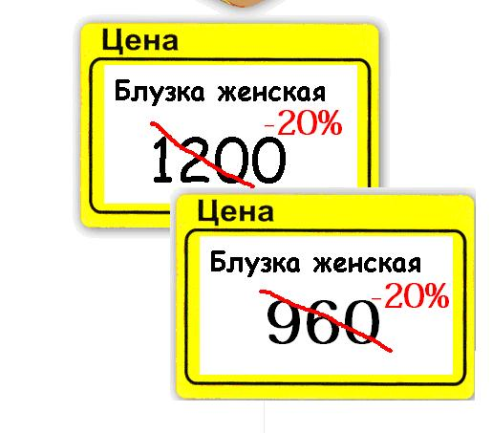
Информация к размышлению:

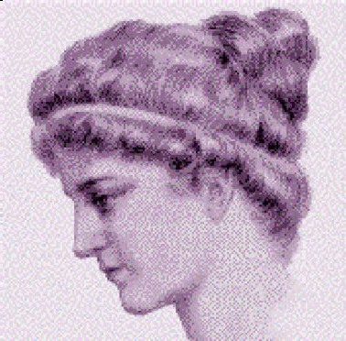
Гипатия Александрийская (370—415) — женщина-учёный греческого происхождения, астроном, математик, философ. Около 400 года Гипатия была приглашена читать лекции в Александрийскую школу, где заняла одну из ведущих кафедр — кафедру философии. Преподавала философию Платона и Аристотеля; также преподавала математику, занималась вычислением астрономических таблиц.
Историк Сократ Схоластик характеризует Гипатию следующим образом:
«Она приобрела такую учёность, что превзошла современных себе философов; была преемницей платонической школы, происходившей от Платона, и желающим преподавала все философские науки. Поэтому, хотевшие изучить философию, стекались к ней со всех сторон. По своему образованию, имея достойную уважения самоуверенность, она со скромностью представала даже пред лицом правителей; да и в том не поставляла никакого стыда, что являлась среди мужчин, ибо за необыкновенную её скромность все уважали её и дивились ей».

Ведущий

Ни для кого не секрет, что современные женщины активно осваивают транспортные средства. И хотя мужчины всячески иронизируют по поводу женщин на дорогах, им придется смириться с тем, что женщин на дорогах становиться все больше. И если для того, чтобы ездить, устройство машины женщине знать не обязательно, то расход бензина она должна уметь прикинуть.
Задание 2.
Собираясь на дачу к подруге, Марианна заехала в парикмахерскую, заплатила за квартиру, примерила кофточку в новом магазине, вернулась в парикмахерскую, где забыла перчатки, заглянула в ювелирный магазин, чтоб полюбоваться на кольцо, которое собиралась попросить у мужа на Новый год, забрала подружку Розу, вместе с ней доехала до косметолога, потому что он жил на окраине города, и поехала на дачу. Хватить ли ей бензина, чтоб доехать до дачи, если перед поездкой в бензобаке было 8 литров? (расход бензина 8 литров на 100 км по городу, 6л – за городом).

Дом
Парикмахерская
Магазин
Дом Розы
Ювелирный
магазин
Дача
Сбербанк
14
8
2
5
8
6
6
10
12
7
10
Косметолог
40

Информация к размышлению:

Аньези Мария Гаэтана (16.5.1718–9.1.1799) – итальянский математик. Родилась в Милане. Под руководством отца, профессора Болонского университета, изучала математику, древние и восточные языки. В 1750г. заняла кафедру математики в Болонье. В книге “Основания анализа” (1748г.) Аньези, в частности, доказала, что любое куб. уравнение имеет три корня. В ее честь плоскую кривую, выраженную уравнением Y=a3/(x2+a2) назвали “локон Аньези”. | 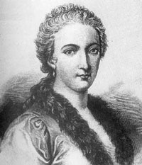  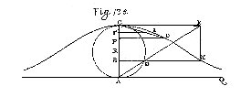

Ведущий

Чего семья ждет от жены и матери практически каждый день? Что их покормят! Многие женщины любят удивлять своих близких кулинарными шедеврами. Но что делать, если это старинный рецепт. Предлагаем вашему вниманию такой рецепт. Ваша задача перевести старинные меры веса в современные.
Задание 3.

Выдать: 3 фун. говядины, по 1 шт. разныхъ кореньевъ, понемногу пряностей, 5 томатовъ, ¼ фун. перловой крупы, 16 лотов коровьяго масла, немного лимонной кислоты, 3 золотника муки.

1 фунт = 454 грамма
фунт = 96 золотников
• лот = 3 золотника
• доля = 0,044 г
Восстановите рецепт за 3 минуты.

Информация к размышлению:
София Жермен (1776-1831)
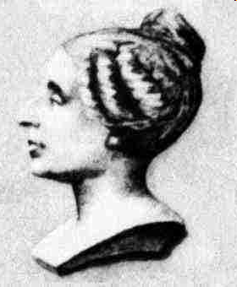
Стала выдающимся математиком и добилась важных результатов в теории чисел и теории упругости.
В 1816 г. вывела дифференциальное уравнение изгиба пластины. Для того чтобы прочитать книгу И.Ньютона «Математические начала натуральной философии», она изучила латинский язык. Занималась теорией чисел. Вывела несколько формул, которым присвоено ее имя.
При некоторых условиях доказала теорему Ферма.

Ведущий

Женская логика! Каких только анекдотов не придумали мужчины по этому поводу.
Мужская логика - это когда путем цепочки последовательных умозаключений мы можем добиться какой-то вполне определенной цели. А женская - это когда с помощью абсурдных измышлений мы находим первое попавшееся решение и объявляем его смыслом наших устремлений.
Не знаем, какая там логика у женщин и сколько ее нужно изучать, но любая мать мгновенно вычислит, что ее дитятко врет. А, так как любая домохозяйка - это прежде всего мать, то она, несомненно, должна в совершенстве владеть логикой, чтоб разобраться, что именно скрывает ее ребенок за красочным монологом: немытую посуду, драку с Васькой или двойку по алгебре.
Итак, задание-тест на профпригодность.
Задание 4.
Известно, что Единорог лжет по понедельникам, вторникам и средам и говорит правду во все остальные дни недели. Он может сказать: «Вчера я лгал. После завтрашнего дня я буду лгать два дня подряд»:
1) в понедельник; 2) во вторник; 3) в воскресенье; 4) в четверг; 5) в среду.
Информация к размышлению:
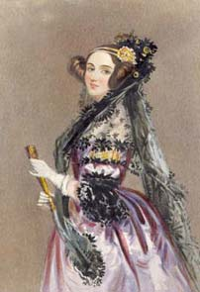
Авгу́ста А́да Кинг (урождённая Ба́йрон), графиня Ла́влейс (1815 – 1852) - английский математик. Создала описание вычислительной машин ы, проект которой был разработан Чарльзом Бэббиджем. Составила первую в мире программу (для этой машины). Ввела в употребление термины «цикл» и «рабочая ячейка».

Ведущий

Любая домохозяйка должна уметь проявлять смекалку, особенно если она забыла дома рулетку, а мужу срочно требуется измерить длину веревки. С собой у них есть только коробок спичек мужа. Длина коробка – 5 см.
Задание 5.
Задание на скорость. Кто быстрее и правильнее измерит длину веревки.

Информация к размышлению:
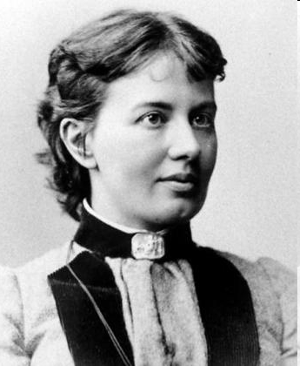
Со́фья Васи́льевна Ковале́вская (1850-1891)- первая в России и в Северной Европе женщина-профессор и первая в мире женщина-профессор математики.В 1889 получила большую премию Парижской академии за исследование о вращении тяжёлого несимметричного волчка.

Любая из женщин учится в школе как минимум 2 раза: первый раз сама, второй раз вместе со своим ребенком. Предлагаем вам проверить свои знания в области школьной математики и информатики. Командой нужно ответить на как можно большее количество вопросов за 1 минуту.
Задание 6. Блиц (играют команды по очереди)

Вопросы для 1 команды:
- Часть окружности, ограниченная 2 радиусами?
- Минимальная точка на экране компьютера?
- Если три жирных кота могут сожрать трёх жирных крыс за три минуты, то за сколько минут тридцать жирных котов управятся с тридцатью жирными крысами?
- Какая фамилия у вашего учителя математики?
- Существует ли число 55 в пятеричной СС?
- Сколько целых чисел в промежутке от - 0.7 до 0.5?
- Какая огненная лиса водится в лесах Интернет?
- Сколько нужно распилов, чтоб распилить бревно на 12 частей?
- Устройство для ввода информации с хвостом?
- Кирпич весит 1 кг плюс еще полкирпича. Сколько весит кирпич? (2 кг)

Вопросы для 2 команды:
- Где расположен центр тяжести треугольника?
- Мозг компьютера?
- У кого больше ног: у 20 козлят или 40 кур?
- 6*7=?
- Когда 1+1=10?
- Пирожок стоит 8.20. Максимальное количество пирожков, которое можно купить на 50 рублей?
- Единица давления, и популярный язык программирования?
- Как переводится пентагон?
- Чьи штаны во все стороны равны?
- Где можно встретить дерево, растущее корнем вверх?
Вопросы для 3 команды:
- Векторы, распложенные на параллельных прямых?
- С какими числами может работать компьютер?
- У Мамеда десять овец. Все, кроме девяти сдохли. Сколько осталось овец? (9)
- В каком классе начинают изучать геометрию?

- Какой водитель управляет устройствами ввода-вывода?
- Сколько процентов от 500 составляет число 45?
- Кто держит свою мусорную корзину не под столом, а на самом столе?
- Сколько человек в квинтете?
- Кратчайшее расстояние между 2 точками?
- Сколько рогов у 34 единорогов?

- Подведение итогов игры.
Команда, занявшая 1 место, получает звание «Умницы» (приз - шоколадные медали).
Команда, занявшая 2 место, получает звание «Красавицы» (приз - зеркальца).
Команда, занявшая 3 место, получает звание «Настоящие блондинки» (приз - краска для волос).

P.S. Практически все задания и сценарий игры были разработаны мной. Информация о выдающихся женщинах математиках найдена в Википедии.

Список источников

- Википедия. [Электронный ресурс] // – Режим доступа : https://ru.wikipedia.org/wiki/Софья_Васильевна_Ковалевская, свободный. – Загл. с экрана. (12.10.2014).
- Википедия. [Электронный ресурс] // – Режим доступа : https://ru.wikipedia.org/wiki/Жермен_Софи, свободный. – Загл. с экрана. (12.10.2014).
- Википедия. [Электронный ресурс] // – Режим доступа : https://ru.wikipedia.org/wiki/Лавлейс_Ада, свободный. – Загл. с экрана. (12.10.2014).
- Википедия. [Электронный ресурс] // – Режим доступа : https://ru.wikipedia.org/wiki/Аньези_Мария_Гаэтана, свободный. – Загл. с экрана. (12.10.2014).
- Википедия. [Электронный ресурс] // – Режим доступа : https://ru.wikipedia.org/wiki/Гипатия, свободный. – Загл. с экрана. (12.10.2014).

Слайды презентации

